济宁市兖州区文化和旅游局2022年政府信息
公开工作年度报告

本报告由济宁市兖州区文化和旅游局按照《中华人民共和国政府信息公开条例》（以下简称《条例》）和《中华人民共和国政府信息公开工作年度报告格式》（国办公开办函〔2021〕30号）要求编制。
本报告内容包括总体情况、主动公开政府信息情况、收到和处理政府信息公开申请情况、政府信息公开行政复议和行政诉讼情况、存在的主要问题及改进情况、其他需要报告的事项等六部分内容。
本报告所列数据的统计期限自2022年1月1日起至2022年12月31日止。本报告电子版可在“中国·兖州”政府门户网站（http://www.yanzhou.gov.cn/）查阅或下载。如对本报告有疑问，请与济宁市兖州区文化和旅游局联系（地址：兖州区九州中路88号九州方圆A座20楼2007室，联系电话：0537—3412632）。
一、总体情况
2022年，济宁市兖州区文化和旅游局深入贯彻落实各级全面推进政务公开各项决策部署，认真执行新修订《中华人民共和国政府信息公开条例》，坚持“以公开为常态、不公开为例外”原则，扎实推进决策、执行、管理、服务、结果公开，努力推动政府信息公开工作提质增效。具体含以下方面：
（一）信息公开情况
2022年，我局通过网上政府信息公开专栏及时公开政府信息共125条，其中公共文化服务信息23条、旅游领域信息28条、广播影视和新闻领域信息22条、组织机构及领导信息2条、政务公开组织管理信息3条、权责清单1条、财政预决算10条、人大政协提案办理10件、执行和落实情况公开4条、“双随机一公开”信息9条、计划总结信息2条、事业单位招录招考8条、政府信息公开指南及年报2条、依申请公开信息1条。
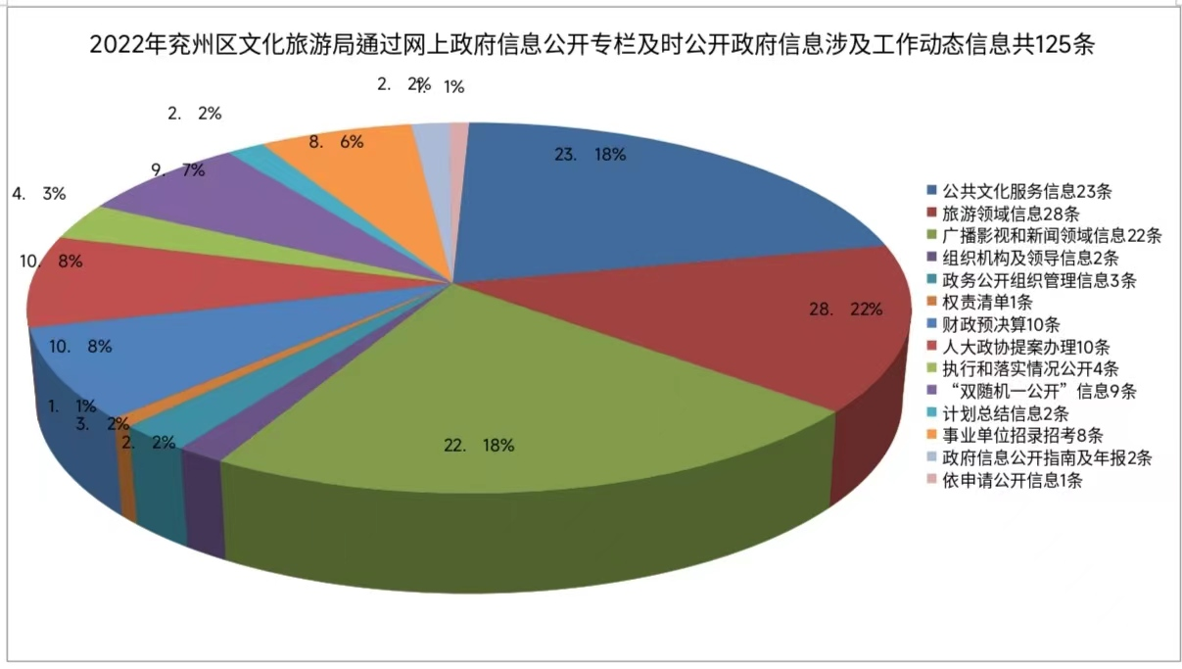

（二）依申请公开情况
2022年度，区文化和旅游局收到政府信息公开3A级及以上文化旅游景点目录信息1条，按时依法答复1条，比2020年、2021年增加1条。在编制的《济宁市兖州区文化和旅游局政府信息公开指南》中，对依申请公开工作的程序、申请方式、答复方式、答复时限等做了详细规定。
（三）规范政府信息公开，严格审查
我局立足于工作实际，以强化服务为重点，主动公开内容，进一步完善网站信息公开。一是进一步加大了文旅系统信息公开力度，突出政务信息公开；二是强化网站信息公开的时效性，建立内部公开信息报送机制，确保信息及时更新;三是进一步健全了信息发布审核机制，确保国家秘密安全。
（四）多渠道打造政府信息公开平台
一是加强政府信息公开网站建设和管理。整合资源，多渠道加强宣传，增加网站的点击量和阅读量；二是拓宽实体宣传渠道。对群众诉求实行一窗式受理、一站式办理、一条龙服务;三是充分利用“互联网+”线上宣传渠道，通过“兖州文旅”微信公众号及时发布各类信息。
（五）人员配备、工作开展方面
人员机构方面：区文旅局的信息公开工作机构设在办公室，目前有兼职工作人员1人，负责机关政务公开工作，承担政务公开工作领导小组日常工作。
监督指导方面：为抓好文化、旅游、文物、新闻出版和广播影视领域政务公开工作，区文化和旅游局每月安排专人对照《基层政务公开标准目录（2022年度）》逐项检查落实情况，对未能及时公开的信息，提醒相关科室提供相关信息，经审核后及时上传，确保文化、旅游、文物、新闻出版和广播影视领域每一项指标按时保质公开，方便群众查阅相关信息。
二、主动公开政府信息情况
第二十条第（一）项
信息内容 | 本年制发件数 | 本年废止件数 | 现行有效件数
规章 | 0 | 0 | 0
行政规范性文件 | 0 | 0 | 0
第二十条第（五）项
信息内容 | 本年处理决定数量
行政许可 | 24
第二十条第（六）项
信息内容 | 本年处理决定数量
行政处罚 | 4
行政强制 | 0
第二十条第（八）项
信息内容 | 本年收费金额（单位：万元）
行政事业性收费 | 0
三、收到和处理政府信息公开申请情况

（本列数据的勾稽关系为：第一项加第二项之和，等于第三项加第四项之和） |  |  | 申请人情况
 |  |  | 自然人 | 法人或其他组织 |  |  |  |  | 总计
 |  |  | 自然人 | 商业  企业 | 科研  机构 | 社会公益组织 | 法律服务机构 | 其他 | 总计
一、本年新收政府信息公开申请数量 |  |  | 1 | 0 | 0 | 0 | 0 | 0 | 1
二、上年结转政府信息公开申请数量 |  |  | 0 | 0 | 0 | 0 | 0 | 0 | 0
三、本年度办理结果 | （一）予以公开 |  | 1 | 0 | 0 | 0 | 0 | 0 | 1
三、本年度办理结果 | （二）部分公开（区分处理的，只计这一情形，不计其他情形） |  | 0 | 0 | 0 | 0 | 0 | 0 | 0
三、本年度办理结果 | （三）不予公开 | 1.属于国家秘密 | 0 | 0 | 0 | 0 | 0 | 0 | 0
三、本年度办理结果 | （三）不予公开 | 2.其他法律行政法规禁止公开 | 0 | 0 | 0 | 0 | 0 | 0 | 0
三、本年度办理结果 | （三）不予公开 | 3.危及“三安全一稳定” | 0 | 0 | 0 | 0 | 0 | 0 | 0
三、本年度办理结果 | （三）不予公开 | 4.保护第三方合法权益 | 0 | 0 | 0 | 0 | 0 | 0 | 0
三、本年度办理结果 | （三）不予公开 | 5.属于三类内部事务信息 | 0 | 0 | 0 | 0 | 0 | 0 | 0
三、本年度办理结果 | （三）不予公开 | 6.属于四类过程性信息 | 0 | 0 | 0 | 0 | 0 | 0 | 0
三、本年度办理结果 | （三）不予公开 | 7.属于行政执法案卷 | 0 | 0 | 0 | 0 | 0 | 0 | 0
三、本年度办理结果 | （三）不予公开 | 8.属于行政查询事项 | 0 | 0 | 0 | 0 | 0 | 0 | 0
三、本年度办理结果 | （四）无法提供 | 1.本机关不掌握相关政府信息 | 0 | 0 | 0 | 0 | 0 | 0 | 0
三、本年度办理结果 | （四）无法提供 | 2.没有现成信息需要另行制作 | 0 | 0 | 0 | 0 | 0 | 0 | 0
三、本年度办理结果 | （四）无法提供 | 3.补正后申请内容仍不明确 | 0 | 0 | 0 | 0 | 0 | 0 | 0
 | （五）不予处理 | 1.信访举报投诉类申请 | 0 | 0 | 0 | 0 | 0 | 0 | 0
 | （五）不予处理 | 2.重复申请 | 0 | 0 | 0 | 0 | 0 | 0 | 0
 | （五）不予处理 | 3.要求提供公开出版物 | 0 | 0 | 0 | 0 | 0 | 0 | 0
 | （五）不予处理 | 4.无正当理由大量反复申请 | 0 | 0 | 0 | 0 | 0 | 0 | 0
 | （五）不予处理 | 5.要求行政机关确认或重新出具已获取信息 | 0 | 0 | 0 | 0 | 0 | 0 | 0
 | （六）其他处理 | 1.申请人无正当理由逾期不补正、行政机关不再处理其政府信息公开申请 | 0 | 0 | 0 | 0 | 0 | 0 | 0
 | （六）其他处理 | 2.申请人逾期未按收费通知要求缴纳费用、行政机关不再处理其政府信息公开申请 | 0 | 0 | 0 | 0 | 0 | 0 | 0
 | （六）其他处理 | 3.其他 | 0 | 0 | 0 | 0 | 0 | 0 | 0
 | （七）总计 |  | 1 | 0 | 0 | 0 | 0 | 0 | 1
四、结转下年度继续办理 |  |  | 0 | 0 | 0 | 0 | 0 | 0 | 0
四、政府信息公开行政复议、行政诉讼情况
行政复议 |  |  |  |  | 行政诉讼
结果维持 | 结果  纠正 | 其他  结果 | 尚未  审结 | 总计 | 未经复议直接起诉 |  |  |  |  | 复议后起诉
 |  |  |  |  | 结果  维持 | 结果  纠正 | 其他  结果 | 尚未  审结 | 总计 | 结果  维持 | 结果  纠正 | 其他  结果 | 尚未  审结 | 总计
0 | 0 | 0 | 0 | 0 | 0 | 0 | 0 | 0 | 0 | 0 | 0 | 0 | 0 | 0
五、存在的主要问题及改进情况
2022年，虽然我局政府信息公开工作取得了一定成绩，但也存在着一些问题：一是上传信息不够及时；二是公开格式不够规范；三是公开内容的全面性和公开形式的多样性、便民性等都有待创新。
下一步，我局将采取以下措施进行改进：一是安排专人负责本单位政府信息公开工作，加大政府信息公开力度，对公众关切、社会关注、影响面大的工作进行重点公开，确保群众的知情权，确保政府信息公开工作的针对性和时效性。二是继续加大对政府信息公开工作人员的培训力度，定期召开培训会议，进一步明确应公开事项、公开时间、公开方式等，将政府信息公开纳入全局工作重点任务。三是继续加大重点领域的信息公开力度，全面推进政务服务事项办理规定、程序、过程和结果公开，接受社会和群众的监督。优化公开渠道平台，进一步整合优化网站栏目，完善门户网站信息公开专栏，不断拓展新媒体等信息发布渠道，加强与公众的互动交流。
六、其他需要报告的事项
（一）依据《政府信息公开信息处理费管理办法》收取信息处理费的情况需在此专门报告
2022年度区文化和旅游局无此类情况。
（二）本行政机关落实上级年度政务公开工作要点情况
区文化和旅游局严格按照区政府安排部署、落实各项工作任务;对政府工作报告落实情况等领域信息及时有效公开。
（三）本行政机关人大代表建议和政协提案办理结果公开情况
2022年区文化和旅游局承办人大代表建议3件、政协委员提案7件，已按时办理并在政府网站公开。
（四）本行政机关年度政务公开工作创新情况
区文化和旅游局严格按照区政府安排部署，落实各项工作任务，不断满足群众的精神文化需求，使广大群众获取信息更加便捷，对政府工作报告落实、重点工作执行落实等领域信息及时有效公开，实现了政务公开与政务新媒体融合发展的良性互动。
（五）本行政机关政府信息公开工作年度报告数据统计需要说明的事项
2022年度区文化和旅游局无需要说明的报告数据统计事项。
（六）本行政机关认为需要报告的其他事项
2022年度区文化和旅游局无需要报告的其他事项。
（七）其他有关文件专门要求通过政府信息公开工作年度报告予以报告的事项
2022年度区文化和旅游局无需要专门通过政府信息公开工作年度报告予以报告的事项。

